Подача отчета о достижении показателей результативности использования субсидий в системе ГИС

Для входа в систему ГИС необходимо запустить интернет браузер «Google Chrome» и в адресной строке ввести https://gisapk.lenreg.ru/

В появившемся окне необходимо ввести логин и пароль для входа в систему ГИС.
Если забыли логин и пароль, то под кнопкой «Войти» расположена информация о получении доступа в систему ГИС.

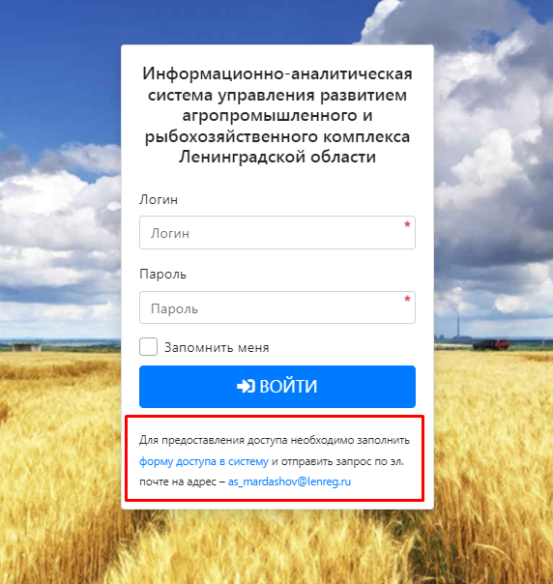

Открывается главная страница системы ГИС
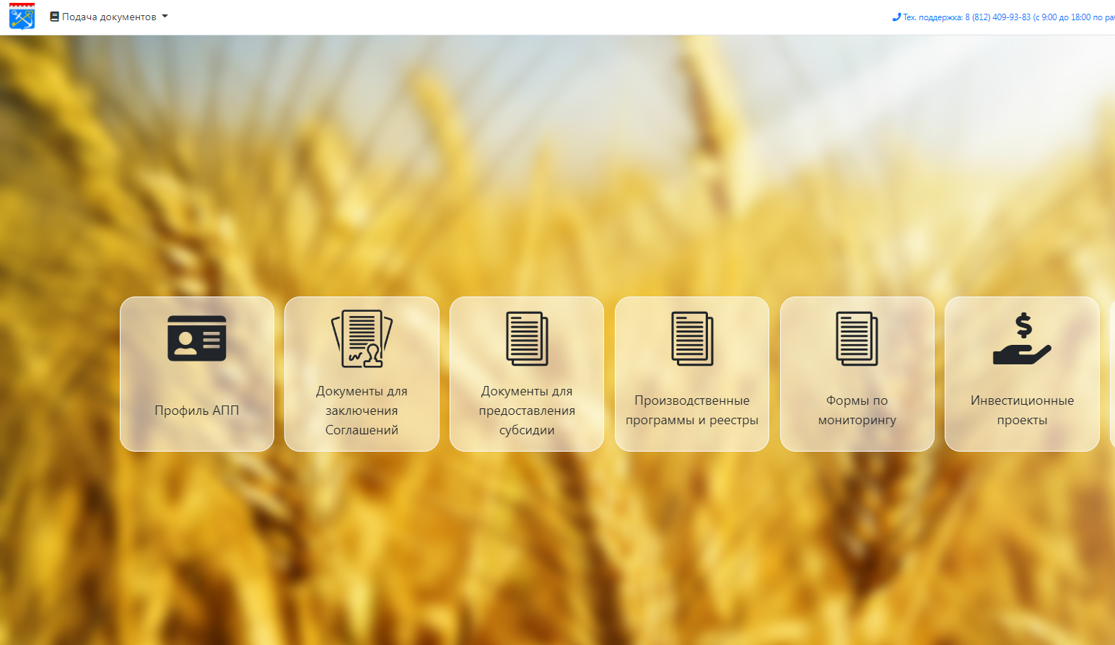

В меню необходимо нажать «Документы для заключения Соглашений»
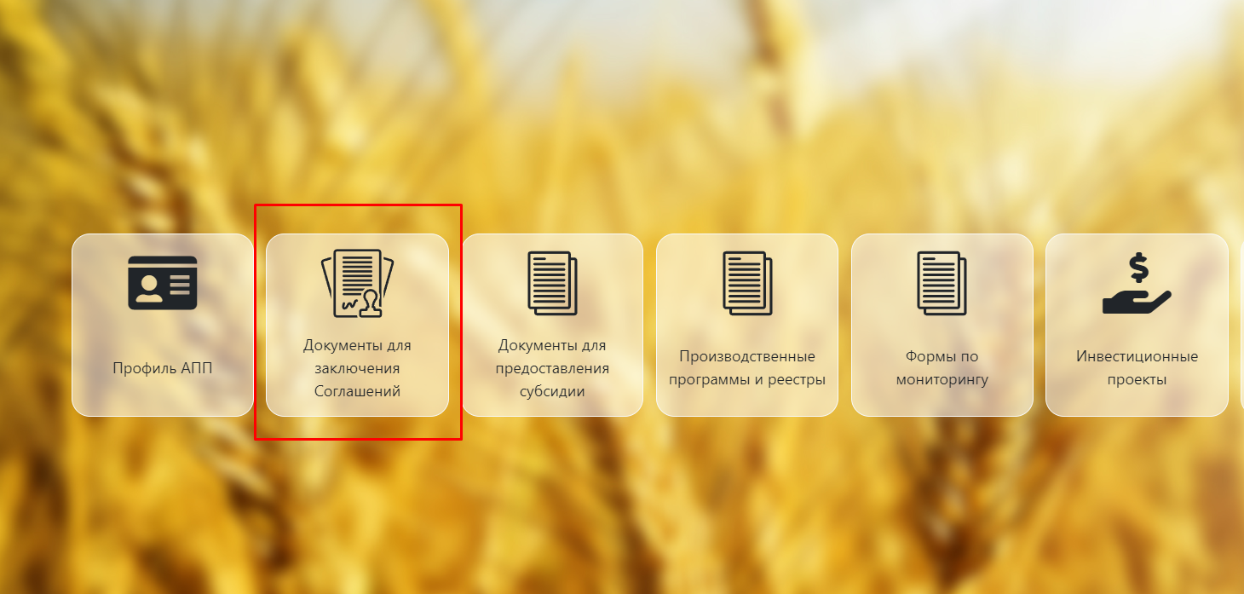
Далее отображается информация по заключенным Соглашениям.
Если Соглашения были заключены по нескольким шаблонам Соглашений, то необходимо выбрать нужные шаблоны Соглашений из списка и по очереди по каждому подать отчет!
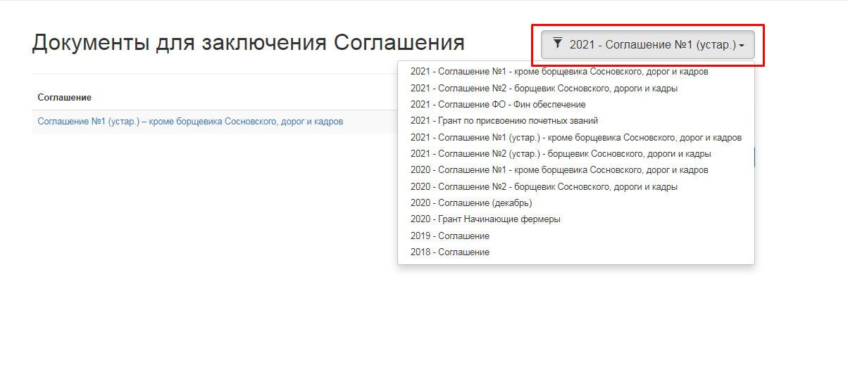
Для выбора шаблона Соглашения необходимо нажать на кнопку выбора шаблона (см. рисунок выше).
Далее появляется список заключенных Соглашений по выбранному шаблону Соглашения.
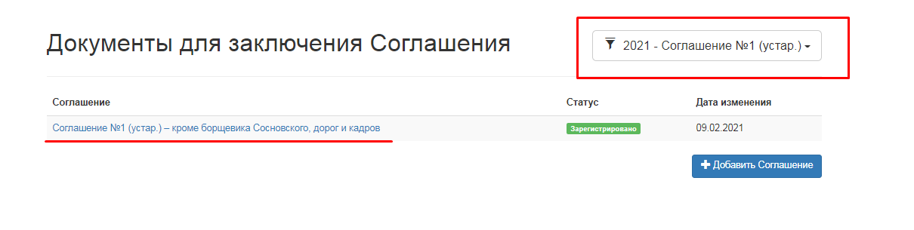
Необходимо нажать на строку «Соглашение №………», откроется форма с информацией по выбранному Соглашению.
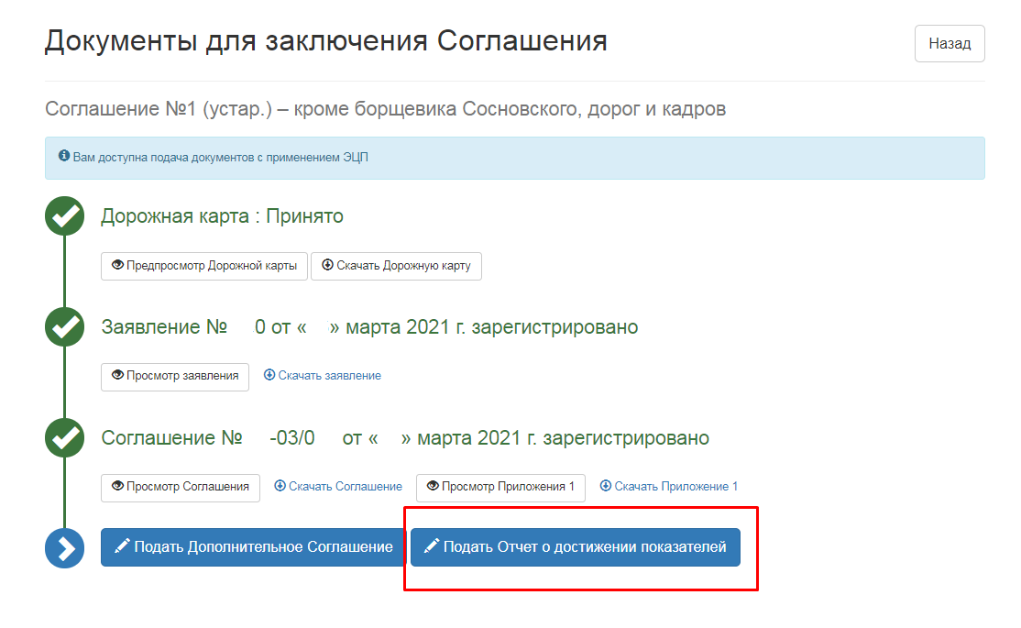
Для подачи отчета о достижении показателей результативности использования субсидий необходимо нажать кнопку «Подать Отчет о достижении показателей».
Откроется форма отчета ( информация в отчете соответствует Приложению 1 к Соглашению)
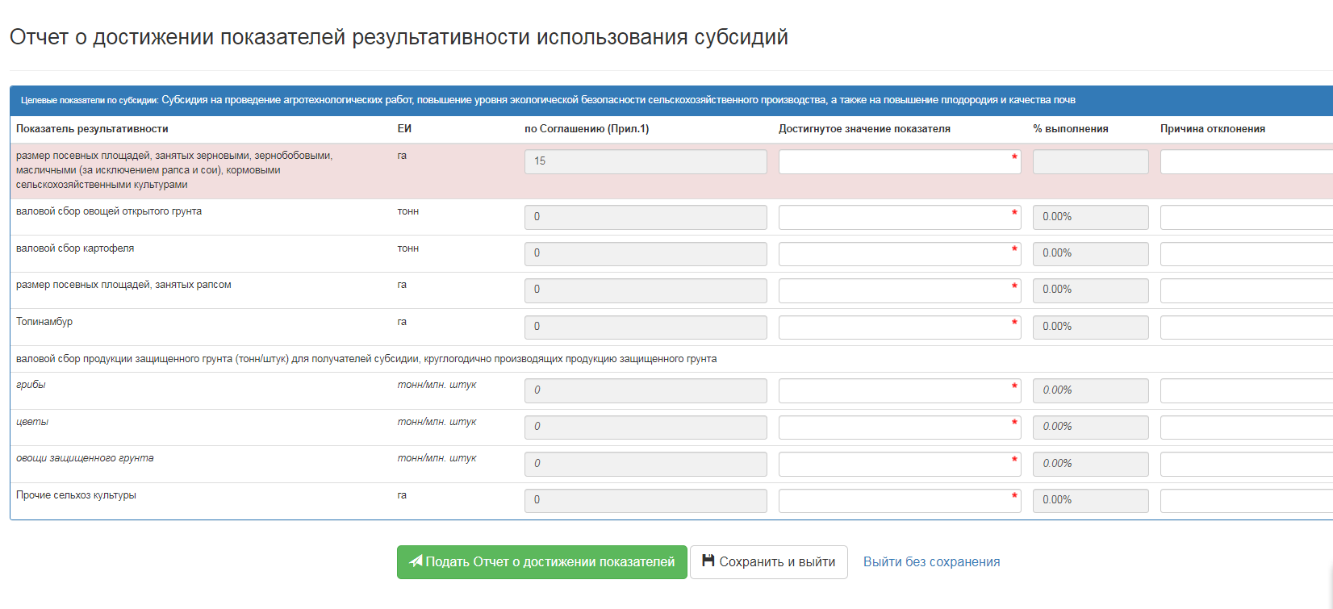
Необходимо заполнить все поля в столбце «Достигнутое значение показателя»!
Если доля выполнения (%) меньше 100%, то необходимо заполнить поле «Причина отклонения».
В системе ГИС есть возможность сохранить отчет не подавая (необходимо нажать на кнопку «Сохранить и выйти»).
Если возникла необходимость подать Дополнительное соглашение, но ранее был сформирован черновик отчета, то необходимо удалить данный черновик нажав кнопку «Удалить».
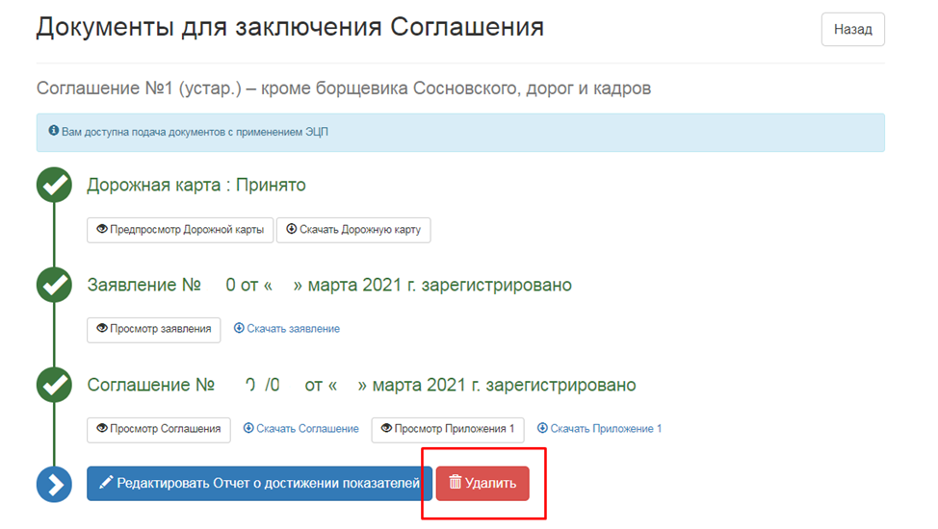
Для подачи заполненного отчета необходимо нажать кнопку «Подать отчет о достижении показателей».
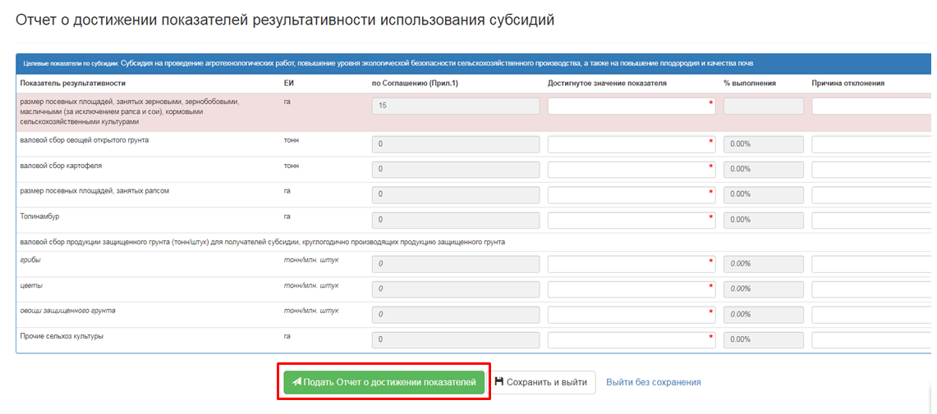

После подачи отчета о достижении показателей результативности использования субсидий
Форма Соглашения будет иметь вид:

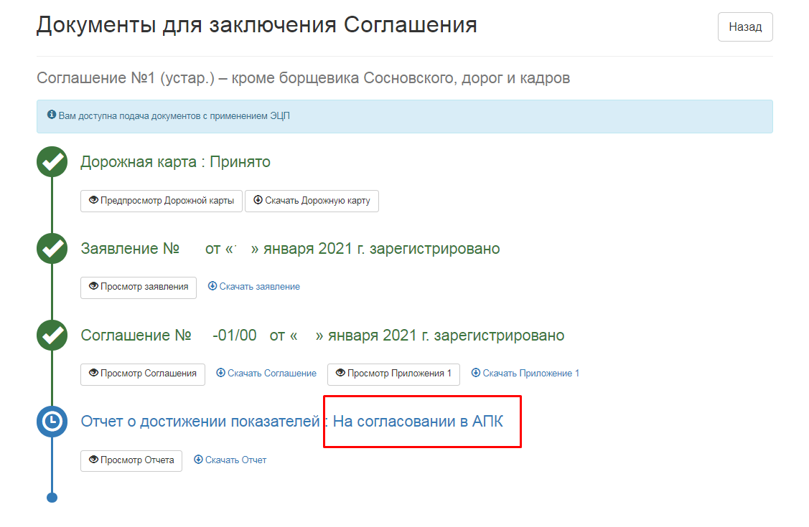
Статус у отчета «На согласовании в АПК».
Отчет считается принятым если имеет статус «Принят» (см. рисунок ниже).
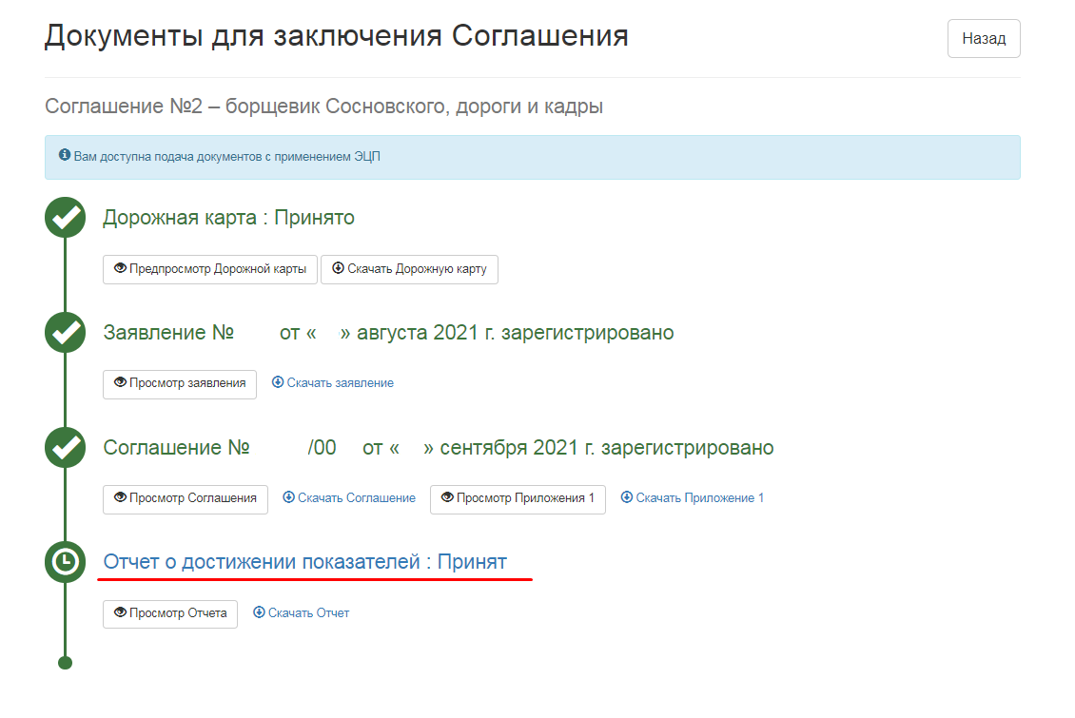
Если Отчет был отправлен на доработку сотрудниками АПК, то вид формы имеет вид:
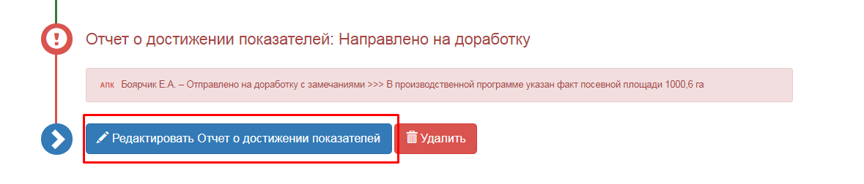
Причина отклонения отчета и сотрудник отклонивший отчет указаны в поле:
Для исправления отчета о достижении показателей результативности использования субсидий необходимо нажать кнопку «Редактировать Отчет о достижении показателей» и внести поправки.
Далее отчет необходимо подать повторно, нажав кнопку «Подать отчет о достижении показателей».
Отчет считается принятым, если статус отчета «Принят».
Сдача отчета о достижении показателей результативности использования субсидий в системе ГИС завершена.

